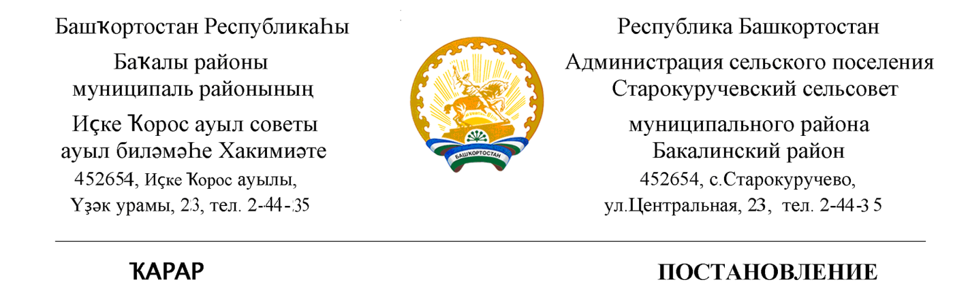
25 июня 2021 й. | №70 | 25 июня 2021 г.

О проведении торгов (аукциона) по продаже права аренды земельных участков

В соответствии со ст. 11 Земельного кодекса Российской Федерации от 25 октября 2001 года 136-ФЗ, администрация сельского поселения Старокуручевский сельсовет муниципального района Бакалинский район Республики Башкортостан
ПОСТАНОВЛЯЕТ:
- Объявить проведение торгов по продаже права на заключение договора аренды земельных участков в форме аукциона согласно приложению.
- Начальную цену предмета аукциона на право заключения договора аренды земельных участков установить в размере 1,5 % от кадастровой стоимости.
- Провести торги в сроки, определенные законодательством.
- Земельный участок с разрешенным использованием «для сельскохозяйственного производства» использовать исключительно для производства сельскохозяйственной продукции без права возведения на нем зданий и строений (п. 3 ст. 4 Федерального закона от 07.07.2003 №112-ФЗ (ред. От 03.08.2018 ) «О личном подсобном хозяйстве».
- Обеспечить публикацию информационного сообщения о проведении аукциона на право заключения договоров аренды земельного участка.
- Контроль за исполнением настоящего Постановления оставляю за собой.

И.о.главы сельского поселения
Старокуручевский сельсовет Калимуллина А.Ф.

Приложение к постановлению
Администрации сельского поселения Старокуручевский
сельсовет муниципального района Бакалинский район Республики Башкортостан
от 25 июня 2021 года № 70

№ п/п | Адрес | Площадь земельного участка, кв.м. | Кадастровый  номер | Кадастровая стоимость,  руб. | Вид использо-вания | Рыночная стоимость годовой  арендной платы 1,5% от  кадастрово й  стоимости (руб)
1 | Почтовый адрес: Российская  Федерация, Республика Башкортостан, Бакалинский район, с/с Старокуручевский, вблизи с. Килькабызово | 1825079 | 02:07:000000:1784 | 3376396,15 | Для сельскохозйственного производства | 50645,94
2 | Почтовый адрес: Российская  Федерация, Республика Башкортостан, Бакалинский район, с/с Старокуручевский, д. Ахмерово, ул. Центральная, д.52 | 2680 | 02:07:181201:25 | 141584,4 | Для ведения личного подсобного хозяйства | 2123,77

